**Обнуление газоанализаторов ИВЭ-50-4:**

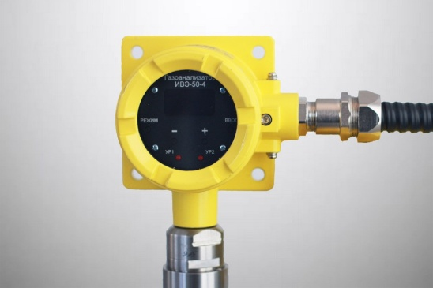

**Обнуление газоанализатора (его концентрации) необходимо производить непосредственно на датчике ИВЭ-50-4, убедившись в отсутствии газового фактора**

1. Нажимаем одновременно клавиши «Режим+Ввод» - на дисплее датчика появится «ZeroCalibration»
2. Нажимаем клавишу «Ввод», ждем когда на датчике будет цифра «0»
3. Нажимаем одновременно клавиши «Режим+Ввод» датчик перезагрузится и выйдет в рабочий режим;
4. Переходим к головному прибору ИВЭ-50 и проводим обнуление каналов газоанализа, канал должен соответствовать обнуленному датчику:
5. Для проверки настроек канала «Сероводород», «Загазованность» нажимаем клавишу Menu, вводим Pin714, выбираем «Настройки», «Настройки каналов», «Сероводород» или «Загазованность».
6. Кол-во цифр после точки-1 (изменение запрещено)
7. «Округление на табло» – не включать
8. «Отсечка отрицательных значений» - не включать
9. «Авто установка нуля» - не включать
10. «Задержка индикации» - этот режим позволяет использовать введенную задержку последнего максимально созданного момента на индикаторе выносного табло (используется только на моментах ключей, если нужна, активируется установкой галочки)
11. «Корректирующий коэффициент» - равен 1
12. Предельное верхнее значение ставится из учета максимально разрешенных концентраций газов, включает сигнализацию и вентиляцию
13. Аварийное верхнее значение останавливает буровую установку
14. Остальные параметры не изменять.
15. Для «обнуления» каналов «Сероводород» или «Загазованность», нажимаем клавишу Menu, вводим Pin714, выбираем «Настройки», «Установка ноля», «Сероводород» или «Загазованность» нажимаем «Enter»

Точки (места) установки датчиков: Устье, Роторный стол, ЦСГО, Емкостной блок, МНО.ВысотаCH4-1м, H2S- 0,5м. Установка датчиков газа в насосном блоке: не менее 0,7 м от клапанных коробок насоса.

